ГУАП

КАФЕДРА № 14

ОТЧЕТ   
ЗАЩИЩЕН С ОЦЕНКОЙ

ПРЕПОДАВАТЕЛЬ

|  |  |  |  |  |
| --- | --- | --- | --- | --- |
|  |  |  |  |  |
| должность, уч. степень, звание |  | подпись, дата |  | инициалы, фамилия |

|  |
| --- |
| ОТЧЕТ О ЛАБОРАТОРНОЙ РАБОТЕ |
| Исследование нечетких чисел с гладкими функциями принадлежности |
| по курсу: |
| Теория принятия решений |
|  |

РАБОТУ ВЫПОЛНИЛ

|  |  |  |  |  |  |
| --- | --- | --- | --- | --- | --- |
| СТУДЕНТ гр. № | 1145 |  |  |  |  |
|  |  |  | подпись, дата |  | инициалы, фамилия |

Санкт-Петербург 2023

**Оглавление**

Постановка задачи 3

Математическая модель 3

Уравнения 3

Матрицы 3

Программа 4

Сценарий 6

Функции 6

Результаты моделирования 7

Диалог 7

Графики 8

Выводы 10

# **Постановка задачи**

Для выполнения работы необходимо решить следующие задачи:

1. Построить нечеткие числа с гладкими функциями принадлежности, которые обеспечивает следующие возможности исследования:

a. Получение нечетких чисел с гладкими функциями принадлежности.

b. Построение нечетких чисел с гауссовыми функциями принадлежности.

c. Построение нечетких чисел с колокольными функциями принадлежности.

d. Оформление выводов о влиянии параметров на вид функций принадлежности.

2. Использовать необходимую для исследовательского сценария программу-сценарий для получения требуемых нечетких чисел.

3. Выполнить исследование построенной системы нечетких чисел.

4. Оформить отчет в соответствии с ГОСТ 7.32-2001.

Характеристика нечеткого числа:

а = - 10, 0, 30 σг = 3, 4, 9; σк = 0.03, 0.04, 0.09

# **Математическая модель**

В рамках данной математической модели анализируются две функции: гауссовская функция и колокольная функция.

## ***Уравнениявставленное-изображение.png***

## ***Матрицы***

Нет

# **Программа**

% Задание значений переменных

T1 = 'ЛР1';

T2 = 'ЛР2';

T3 = 'ЛР3';

while 1

% Вывод меню и получение выбора пользователя

upr = menu('ТПР:', T1, T2, T3, 'ВЫХОД');

switch upr

case 1

% Вывод значения T1

disp(T1)

% Ввод размеров и элементов матрицы

rows = input('Введите количество строк матрицы: ');

cols = input('Введите количество столбцов матрицы: ');

matrix = zeros(rows, cols);

for i = 1:rows

for j = 1:cols

matrix(i, j) = input(sprintf('Введите элемент (%d, %d): ', i, j));

end

end

% Вывод введенной матрицы

disp('Введенная матрица:');

disp(matrix);

% Ввод размеров подматрицы

start_row = input('Введите начальную строку подматрицы: ');

end_row = input('Введите конечную строку подматрицы: ');

start_col = input('Введите начальный столбец подматрицы: ');

end_col = input('Введите конечный столбец подматрицы: ');

% Проверка введенных размеров подматрицы

if start_row < 1 || start_row > rows || end_row < 1 || end_row > rows || ...

start_col < 1 || start_col > cols || end_col < 1 || end_col > cols || ...

start_row > end_row || start_col > end_col

disp('Ошибка: Недопустимые размеры подматрицы.');

else

% Получение подматрицы заданного вида и ее вывод

submatrix = matrix(start_row:end_row, start_col:end_col);

disp('Подматрица заданного вида:');

disp(submatrix);

end

case 2

% Вывод значения T2

disp(T2)

while 1

x = -50:50;

% Вывод меню ЛР2 и получение выбора пользователя

upr1 = menu('ЛР2:', 'Ввод','Расчет','Вывод', 'Вывести все графики Гуасса', 'Вывести все графики Белла', 'Назад');

switch upr1

case 1

aG = input('Введите А для Гаусса ');

sigmaG = input('Введите сигму А для Гаусса ');

aB = input('Введите А для Колокольной ');

sigmaB = input('Введите сигму А для Колокольной ');

case 2

membersipG = gaussMF(x, aG, sigmaG);

membersipB = bellMF(x, aB, sigmaB);

case 3

hold on;

plot(x, membersipG);

xlabel('x');

ylabel('Membership');

hold on;

plot(x, membersipB);

xlabel('x');

ylabel('Membership');

case 4

q = [-10,0,30];

b = [3,4,9];

x = -50:50;

for i = 1:3

for j = 1:3

a = q(i);

sigmaG = b(j);

membersip = gaussMF(x, a, sigmaG);

hold on;

plot(x, membersip);

xlabel('x');

ylabel('Membership');

title('Gaussian Functions');

legend('Gaussian');

end

end

case 5

Q = [-10,0,30];

B = [0.03,0.04,0.09];

x = -50:50;

for i = 1:3

for j = 1:3

a = Q(i);

sigmaB = B(j);

membersip = bellMF(x, a, sigmaB);

hold on;

plot(x, membersip);

xlabel('x');

ylabel('Membership');

title('Bellian Functions');

legend('Bell');

end

end

case 6

break

end

end

case 3

% Вывод значения T3

disp(T3)

case 4

% Выход из цикла

break

end

end

## ***Сценарий***

lr2

ЛР2

>> lr2

ЛР2

Введите А для Гаусса 1

Введите сигму А для Гаусса 2

Введите А для Колокольной 1

Введите сигму А для Колокольной 2

## ***Функции***

1. Функция Гаусса

function membership = gaussMF(x, a, sigmaG)

membership = exp(-((x-a)/sigmaG).^2);

end

1. Колокольная функция

function membership = bellMF(x, a, sigmaB)

membership = 1./(1+(sigmaB^2)*(x-a).^2);

end

# **Результаты моделирования**

В ходе лабораторной работы были построены графики гауссовой функции и колокольной функции с тестовыми значениями параметров. В тестовых графиках были использованы значения 1 и 2 для гауссовой функции, а также значения 1 и 2 для колокольной функции. Затем были построены графики этих же функций с требуемыми значениями из варианта. Они были построены на одной координатной плоскости для удобства сравнения и анализа. Таким образом, можно было оценить, как изменение параметров влияет на форму и распределение функций. В результате работы были получены графики, которые помогли визуализировать и сравнить гауссову и колокольную функции с различными значениями параметров. Это позволило лучше понять и проанализировать их свойства и влияние параметров на форму графиков.

## ***Диалог***

lr2

ЛР2

>> lr2

ЛР2

Введите А для Гаусса 1

Введите сигму А для Гаусса 2

Введите А для Колокольной 1

Введите сигму А для Колокольной 2

## ***Графики***

Рисунок 1 - тесто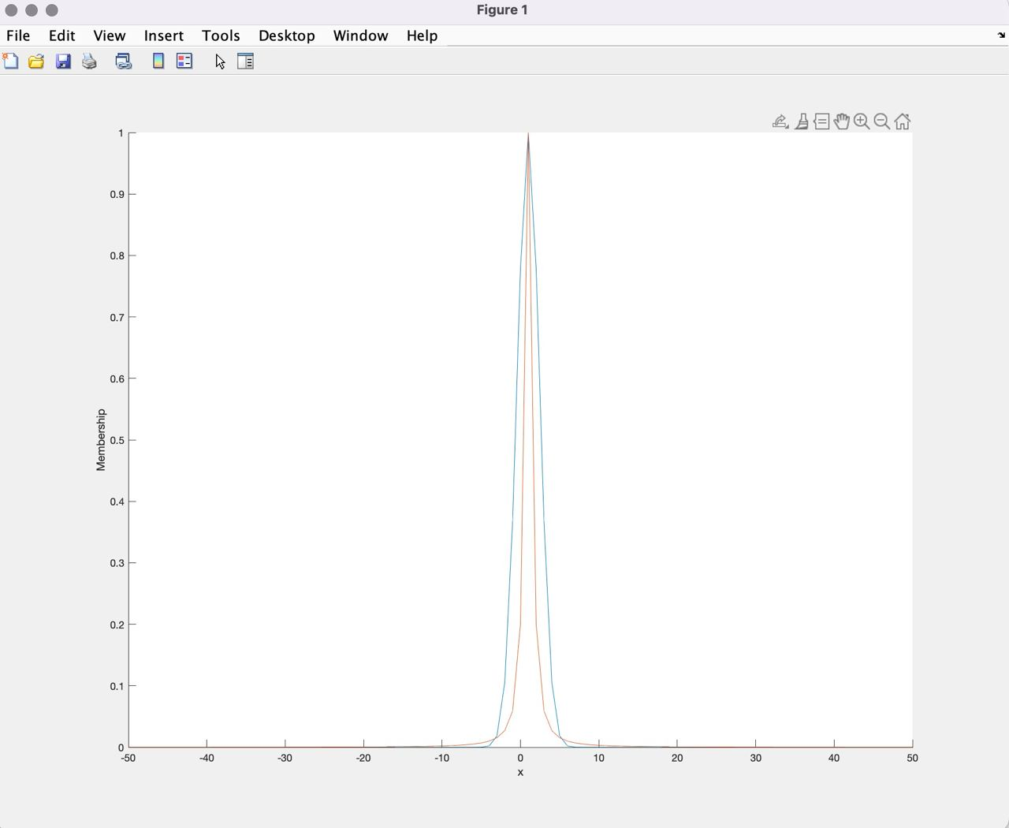вый вывод

Рисунок 2 - Вывод всех графиков Г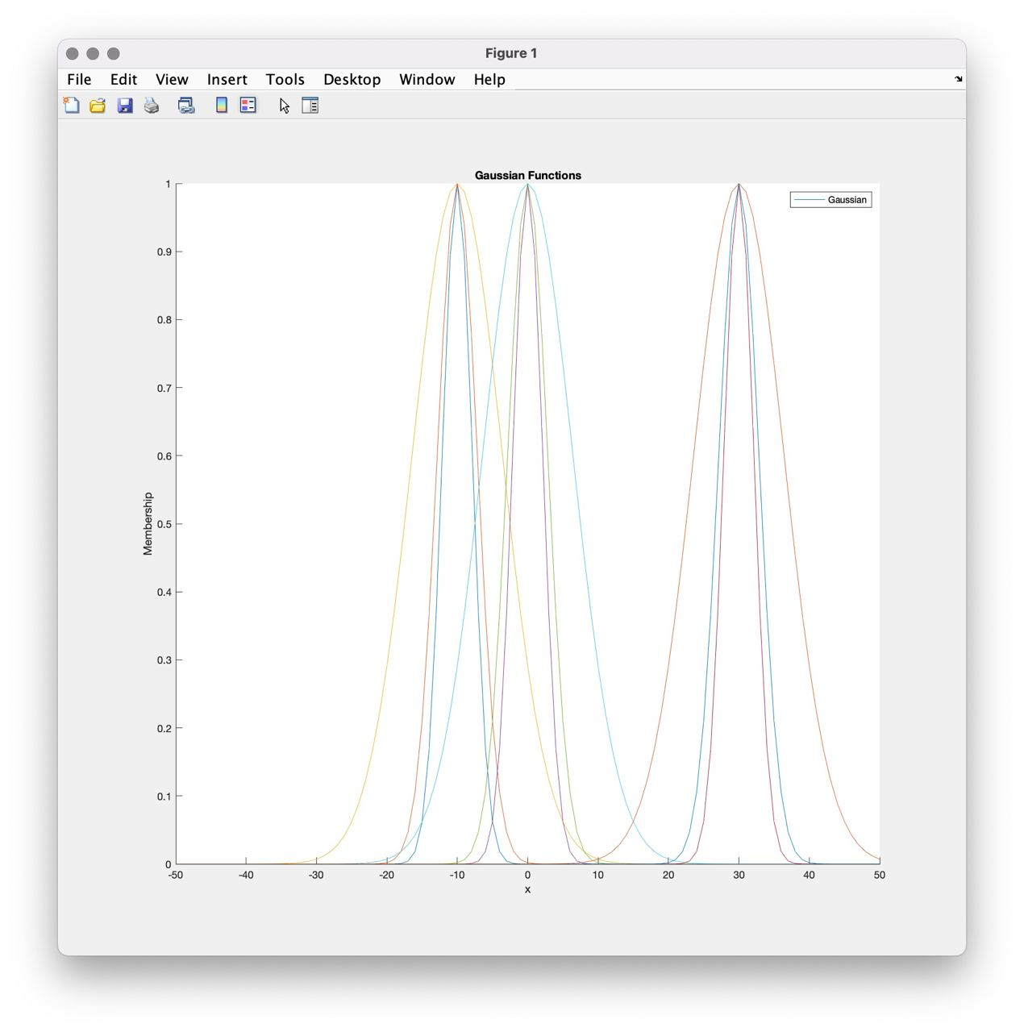ауссовской функции

Рисунок 2 - Вывод всех графиков 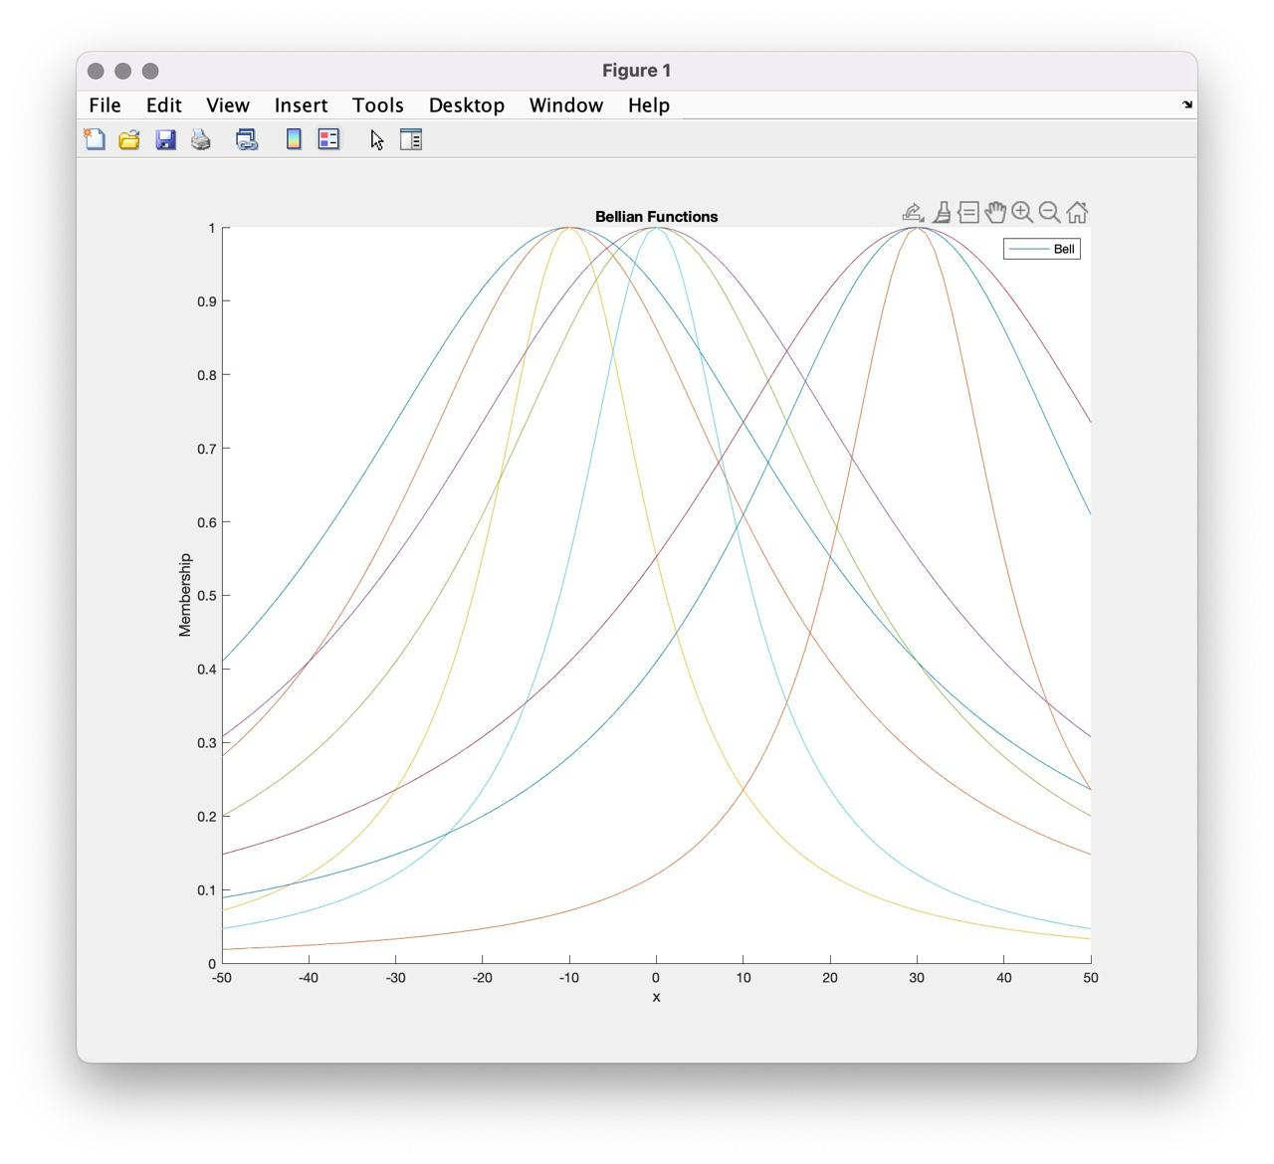Колокольной функции

# **Выводы**

Текст